**МУНИЦИПАЛЬНОЕ БЮДЖЕТНОЕ ОБЩЕОБРАЗОВАТЕЛЬНОЕ УЧРЕЖДЕНИЕ**

**« СРЕДНЯЯ ОБЩЕОБРАЗОВАТЕЛЬНАЯ ШКОЛА №1 П. ГИКАЛО»**

**ГРОЗНЕНСКОГО МУНИЦИПАЛЬНОГО РАЙОНА ЧЕЧЕНСКОЙ РЕСПУБЛИКИ**

**БЮДЖЕТНИ ЮКЪАРАДЕШАРАН ХЬУКМАТ ГРОЗНЕНСКИ МУНИЦИПАЛЬНИ К1ОШТАН**

**«ГИКАЛО ПОСЕЛКАН ЮКЪАРАДЕШАРАН ШКОЛА №1»**

**__________________________________________________________________________________________________ 366021 ЧР, Грозненский район, пос.Гикало, ул. Кабардинская,1/а Тел. 8-928-738-35-19 gikalo-1-nov@mail.ru**

Протокол

проведения общешкольного родительского собрания

на тему

«Создание регионального проекта «Поддержка семей, имеющих детей»: цель; задачи»

Присутствовало- 42человека

Цель:

1. Ознакомить родителей обучающихся образовательных учреждений о создании консультативного центра на базе МБОУ «СОШ №1 п. Гикало» Грозненского Муниципального района в рамках регионального проекта «Поддержка семей , имеющих детей»;
2. Ознакомить присутствующих с основными целями и задачами данного проекта.

02.10. 2019 года педагог-психолог Махамаева З.З. провела

общешкольное родительское собрание на тему «Создание

регионального проекта «Поддержка семей, имеющих детей»

цели; задачи»

На данном собрании присутствовали родители учащихся образовательных учреждений п.Гикало. (МБОУ «Гикаловская СОШ» , МБОУ «СОШ № 1 п.Гикало»)

Педагог-психолог Махамаева З.З. рассказала присутствующим о существовании КЦ на базе МБОУ «СОШ№1 п.Гикало». Также ознакомила их , что консультации проводятся психологического и методического характера.

На данном мероприятии присутствующие были ознакомлены с графиком работы КЦ.

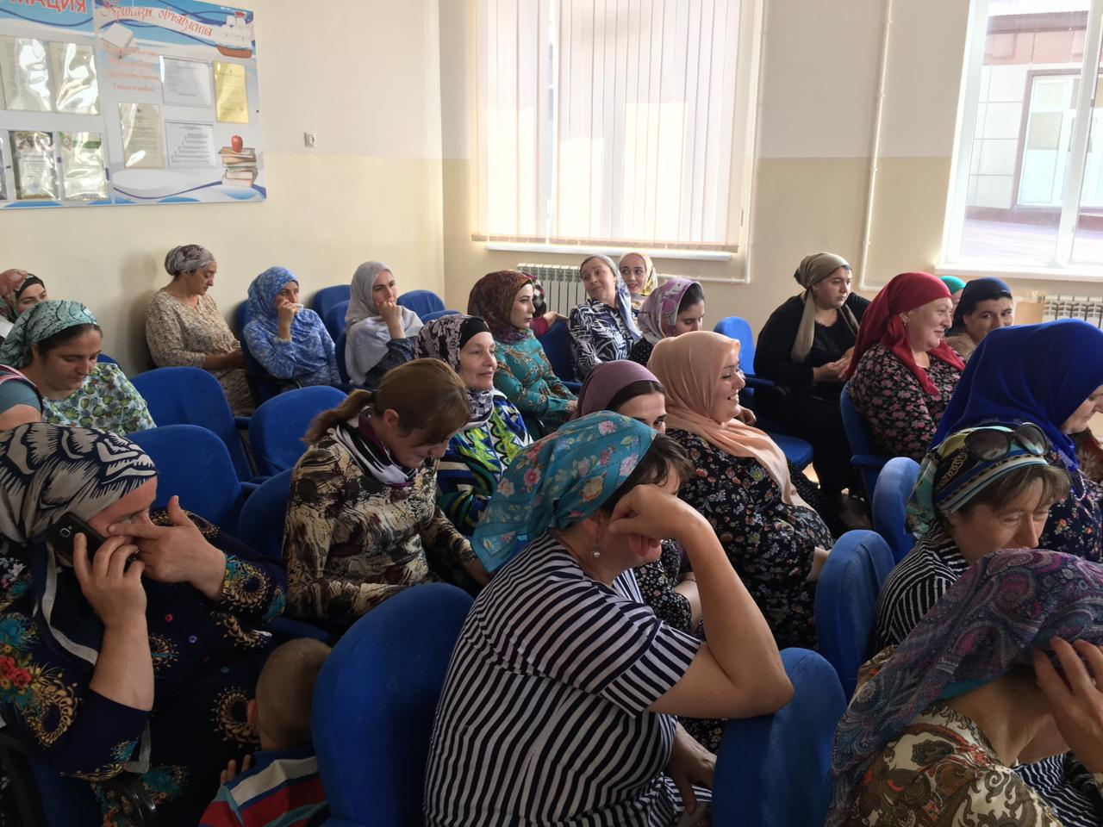

Педагог-психолог Махамаева З.З.